CLOTHES
HE | 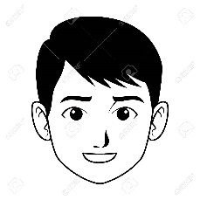 |  | SHE | 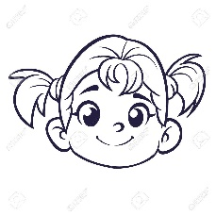

QUESTION:
WHAT | IS | HE / SHE | WEARING | ?

ANSWER:
 | HE / SHE | IS | WEARING | JEANS.

1. Postavi črke v pravilni vrstni red, tako, da sestaviš besede za oblačila.

I R A N T R S E __________________________
O E H S S __________________________
E A J S N __________________________
I R S H T __________________________
I N A O R A C T __________________________
K T J C E A __________________________
L G S V O E __________________________
S S L G A E S __________________________
S S S N L U G A E S __________________________
I R K S T __________________________
I W S U M I T S __________________________

2. Kaj imajo osebe na slikah oblečeno? Napiši vprašanje in odgovor.
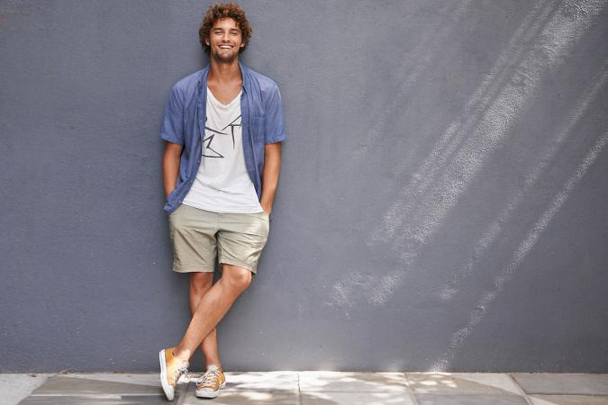
What is he wearing?
He is wearing _______________________________
________________________________________________________________________________________________________________________________ .

What is she wearing?
She is wearing ______________________________
___________________________________________________________________________________________________________________________________________________________________________ .

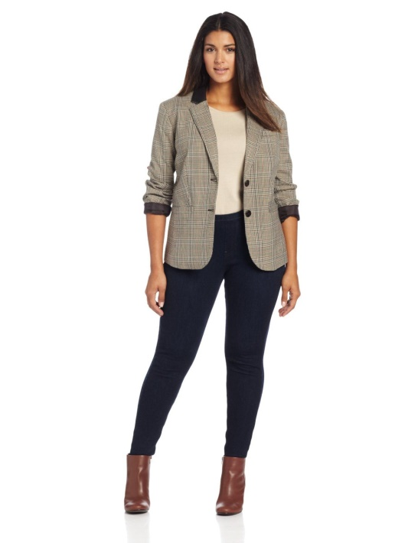
______________________________________?
She is wearing ______________________________
___________________________________________________________________________________________________________________________________________________________________________ .

Ko končaš z reševanjem delovnega lista, mi ga pošlji na elektronski naslov
valentina.batagelj@os-franaerjavca.si. Najležje bo, če ga fotografiraš.

